

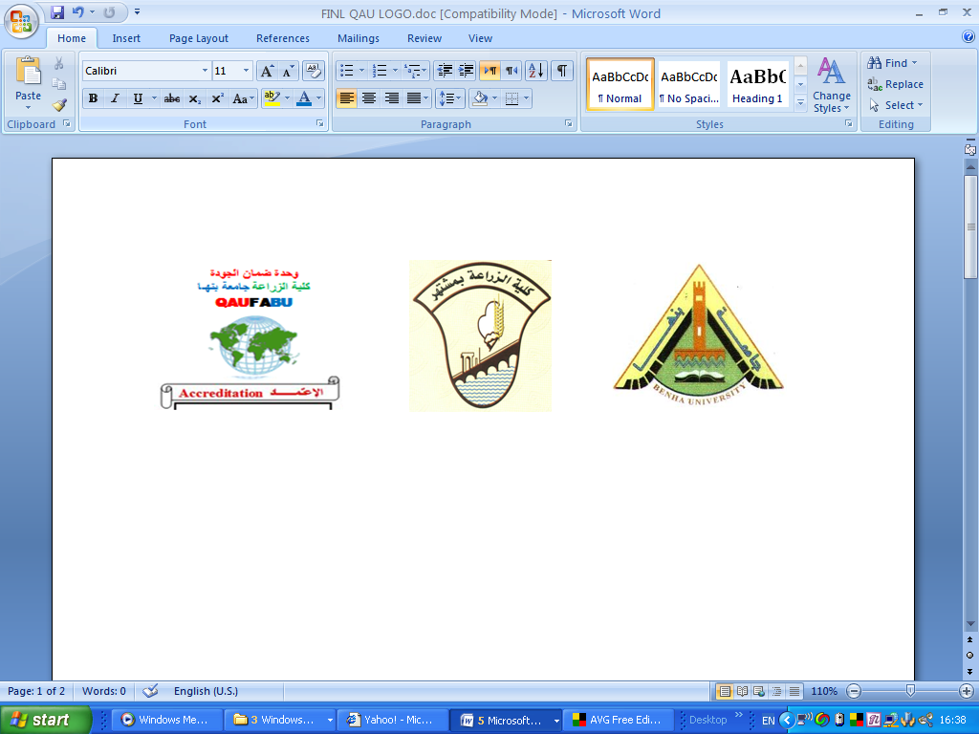

قسم : البساتين الفرقة : الرابعة الشعبة : علوم الأغذية المادة : إنتاج بساتين خاص (الزينة)
امتحان عملى نهائى الفصل الدراسي الأول 2010 – 2011م الزمن : ساعة ونصف

أجب عن الأسئلة الآتية :-
السؤال الأول : أذكر ما يلى مع كتابة الإسم العلمى :-
- ثلاث شجيرات متساقطة الأوراق .
- ثلاث نباتات ظل تتكاثر بثلاث طرق مختلفة مع ذكر وسيلة التكاثر .
- ثلاث عشبيات معمرة تستخدم كنباتات تحديد .
- ثلاث متسلقات تتسلق بثلاث طرق مختلفة مع ذكر وسيلة التسلق .
- ثلاث أبصال تزهر فى الصيف .
- ثلاث نباتات عصارية تستخدم كمغطيات تربة .
- ثلاث نباتات تزرع على حواف المجارى المائية .
- ثلاث شجيرات تستخدم كأسيجة نباتية مزهرة .
- ثلاث نباتات حولية تستخدم كزهرة قطف .
- ثلاث نباتات تستخدم فى تجميل الحدائق الصخرية.
- ثلاث نباتات تحتوى على مادة الأتروبين .
- ثلاث نباتات تحتوى على صبغات نباتية .
- ثلاث نباتات تحتوى على مواد لبنية .
- ثلاث نباتات تستخدم فى أدوية القلب .
- ثلاث نباتات تحتوى على مبيدات حشرية .

السؤال الثانى : أكمل العبارات الآتية مع كتابة الأسم العلمى :-
- تحتوى الخطمية على .........وتستخدم فى ........، بينما تحتوى الترميناليا على ...... وتستخدم فى .......
- من النباتات التى تحتوى على قلويدات وتانينات معاً .......... و .............و ........... .
- تستخدم الخلة البلدى فى .......لإحتوائها على ........بينما يستخدم السناميكى فى ......لإحتوائه على......
- يعتبر الجزء الإقتصادى فى حصالبان هو........ ويحتوى على .............. ويستخدم فى ..........
- توجد مادة الأزولين فى نبات......وتستخدم فى .....،بينما توجد مادة المنثول فى ........وتستخدم فى.....
- ترجع القيمة الجمالية فى بنت القنصل إلى .......... ، بينما فى نبات الكوليوس إلى ............
- تتكاثر الشيفليرا بواسطة ............ بينما يتكاثر صبار جلد النمر بواسطة .........
- يعتبر ميعاد تزهير الجلاديولس ............... بينما فى نبات الجمبرى .............
- من أهم النباتات التى تزرع فى الجهة البحرية من الحديقة .......و........و.......
- من النباتات التى لا تصلح أزهارها للقطف .........و...........و........

السؤال الثالث : أكتب فى جدول الإسم العلمى والجزء المستخدم والإستخدام للنباتات التى تحتوى على المواد الفعالة التالية :-
الأوسيمين – الجالنجول – التريجونيللين – المورفين – السنجرين – الآرابين – الثيمول – الكابسيسين – السانتونين – البليترين .

مع أطيب التمنيات بالتوفيق

